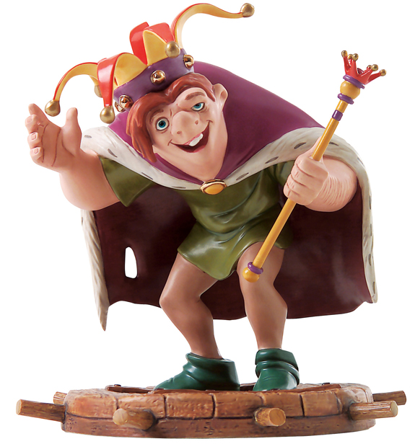
DIALOGUE DÉBUTANTS

- hejsan, vad heter du ?

- hejsan, jag heter................och du ?
- jag heter.................
- var bor du?
- jag bor i Årjäng och du ?
- jag bor i Töcksfors
- hur mår du ?
- jag mår bra
- vilken dag är det?
- det är...........................
- vilket datum är det?
- det är........................
- vad är det?
- det är en penna

- vem är det?
- det är min syster
- vad är det för väder?
- det är varmt
- nej, det är kallt
- det regnar
- nej, det snöar
- titta! han har skägg
- ja, och han har glasögon
- han har lockigt hår
- hur gammal är du?
- jag är 13 år
- matsedeln tack
- varsågod
- vad önskas?
- jag skulle vilja ha en glass
- till förrätt?
- nej, till efterrätt
- och till att dricka en kåla
- hur gammal är du?
- jag är 14 år
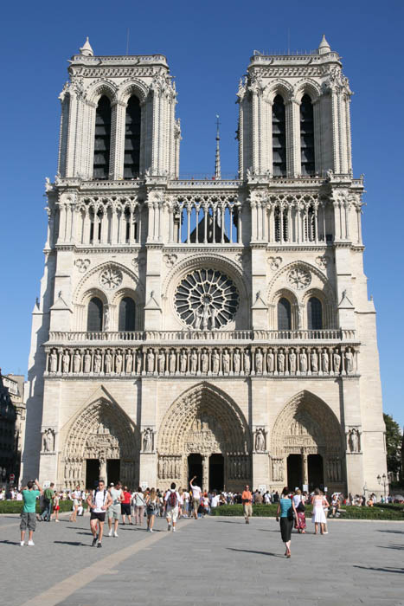
- vilken dag är det?
- det är torsdag
- nej, det är onsdag
- han har rakt hår
- han har blåa ögon
- titta! han har keps
- hur mycket är klockan?
- klockan är 15.10
- nej, den är 14.50
- vad är det?
- det är en bil
- klockan är 16.40
- det är söndag
- vad kostar det?
- 70 euro
- nej, 95 euro
- hur gammal är du?
- jag är 72 år gammal
- jag är svensk
- finns det toaletter här?
- hej då
- ha en bra dag

